Cześć Damianie,
Poniżej przedstawiam co udało mi się wyszukać w sieci na temat dywidendy.
Oficjalna Strona BAT:
Info coś na kształt uchwały mówi że dywidenda jest ustalona w GBp i podana na 4 kolejne kwartały i dla NESE jest przeliczana na USD w dniu wypłaty. Fragment na żółto poniżej
LINK: https://www.bat.com/DOALSC3V.html
On 8 February 2024, the Company announced that the Board had declared an interim dividend of 235.52p per ordinary share of 25p, payable in four equal quarterly instalments of 58.88p per ordinary share in May 2024, August 2024, November 2024 and February 2025.
The quarterly dividends are paid to shareholders registered on either the UK main register or the South Africa branch register and to holders of American Depositary Shares (ADSs), each on the applicable record dates set out under the heading ‘Key Dates’ below.

Holders of ADSs
For holders of ADSs listed on the New York Stock Exchange (NYSE), the record dates and payment dates are set out below. The equivalent quarterly dividends receivable by holders of ADSs in US dollars will be calculated based on the exchange rate on the applicable payment date. A fee of US$0.005 per ADS will be charged by Citibank, N.A. in its capacity as depositary bank for the British American Tobacco American Depositary Receipt (“ADR”) programme in respect of each quarterly dividend payment. With effect from 1 May 2024, the applicable fee per ADS in respect of each quarterly dividend payment will be US$0.01.

I tutaj zaczyna się cyrk ponieważ nawet na oficjalnej stronie publikują wartość w USD z góry na 4 kolejne kwartały podając tę sama wartość. Jednak jak użyjesz kalkulatora to wartość dla każdego wybranego okresu będzie różna no bo zakładam że używa kursu z dnia wypłaty – popatrz poniżej na
Dywidenda oryginalna w GBp: LINK do kalkulatora: https://www.bat.com/DO538FK6.html
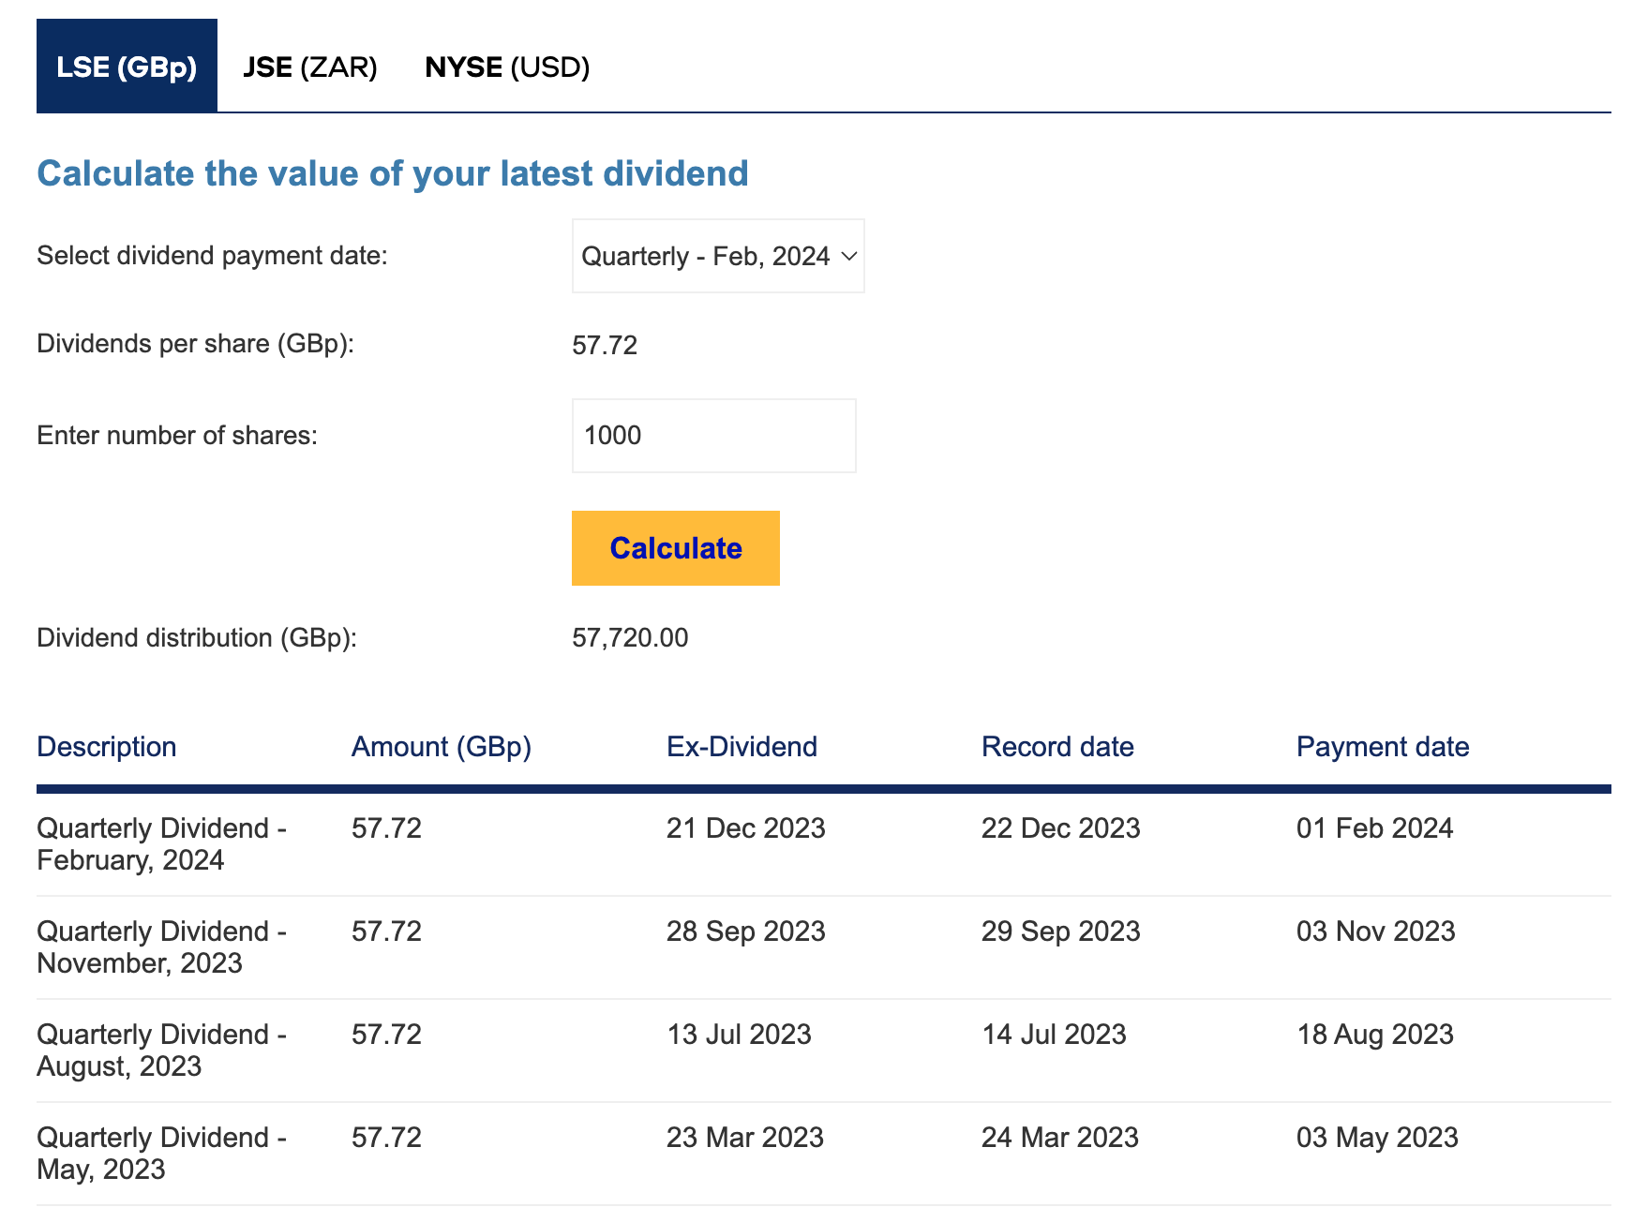
Dywidenda oryginalna w USD: LINK do kalkulatora: https://www.bat.com/DOAD6HWY.html
Zrobiłem kalkulacje dla dwóch różnych okresów i jak widać przelicza na różne wartości USD mimo że wyjściowa wartość USD jest taka sama:
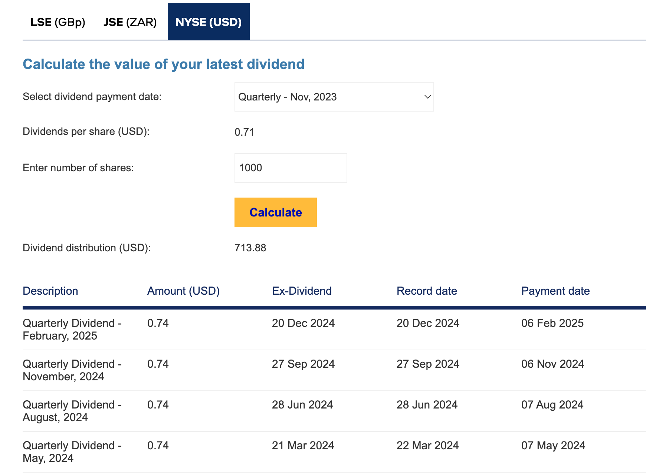
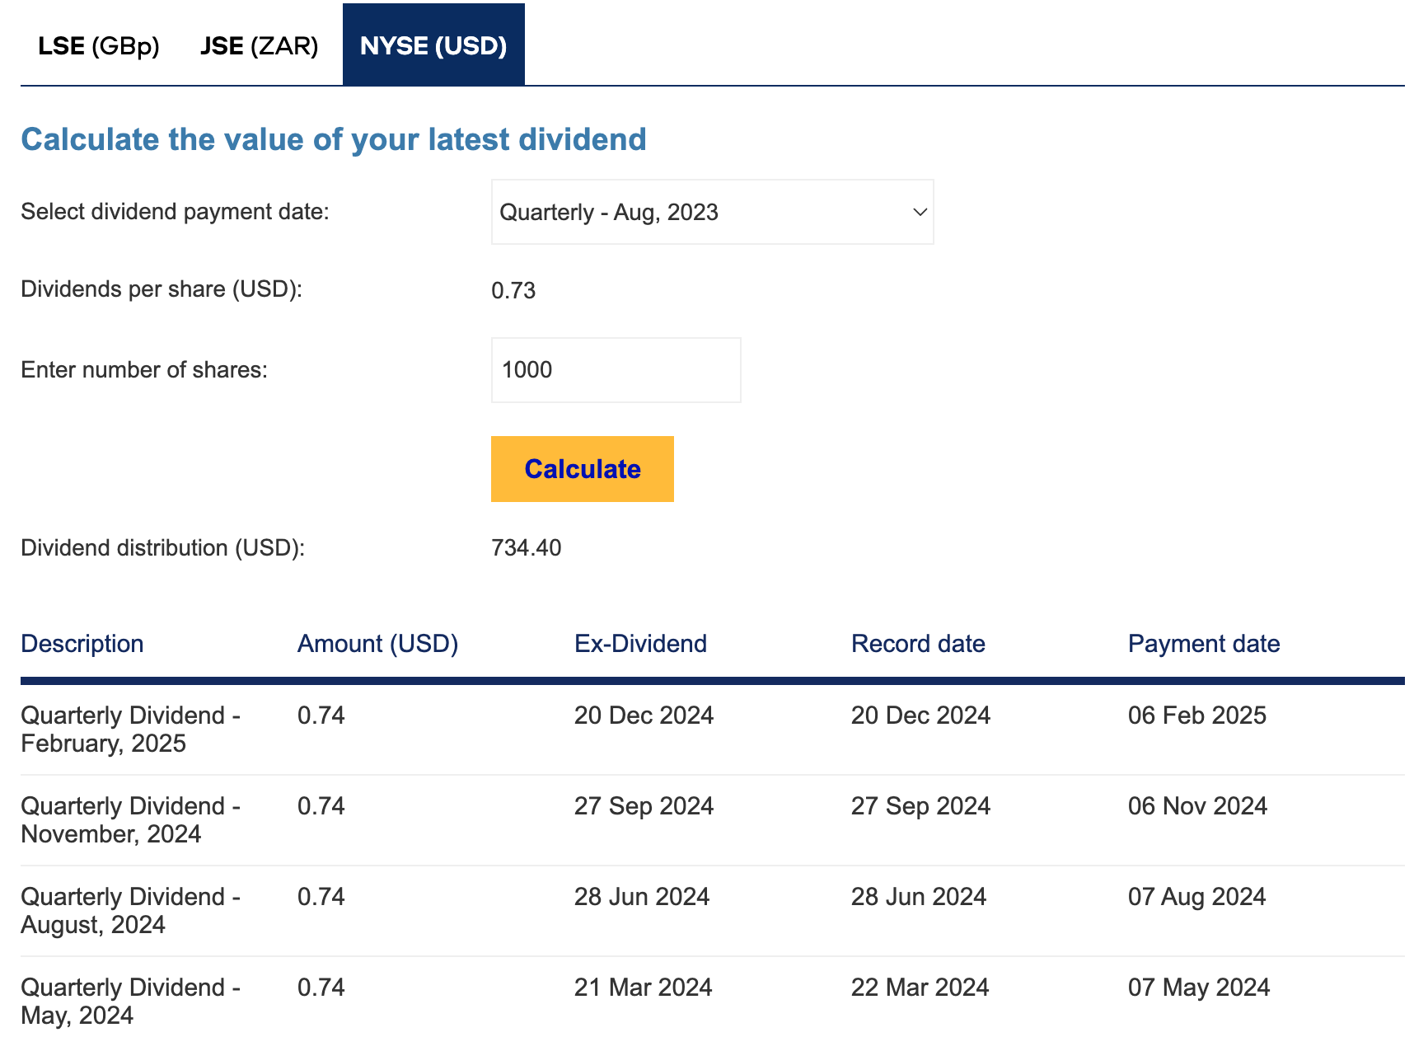

Wniosek
Wygląda na to że BAT publikuje uchwałę o wysokości dywidendy na cały rok z góry czyli na 4 kolejne kwartały. Publikuje ją w GBp i taka wartość jest przeliczona w dniu publikacji na USD dla każdego kwartału taka sama $0.74.

Natomiast wypłata następuje, zgodnie z informacją podaną na ich stronie w USD przeliczonym po kursie z dnia przelewu, zatem za każdym razem musi to być inna kwota co potwierdza się po użyciu kalkulatora na ich stronie.
Nie wiem czy z Twojego punktu widzenia jest to do przeskoczenia czy jednak będzie wymagało ręcznej korekty.
Pozdrawiam
Michał

